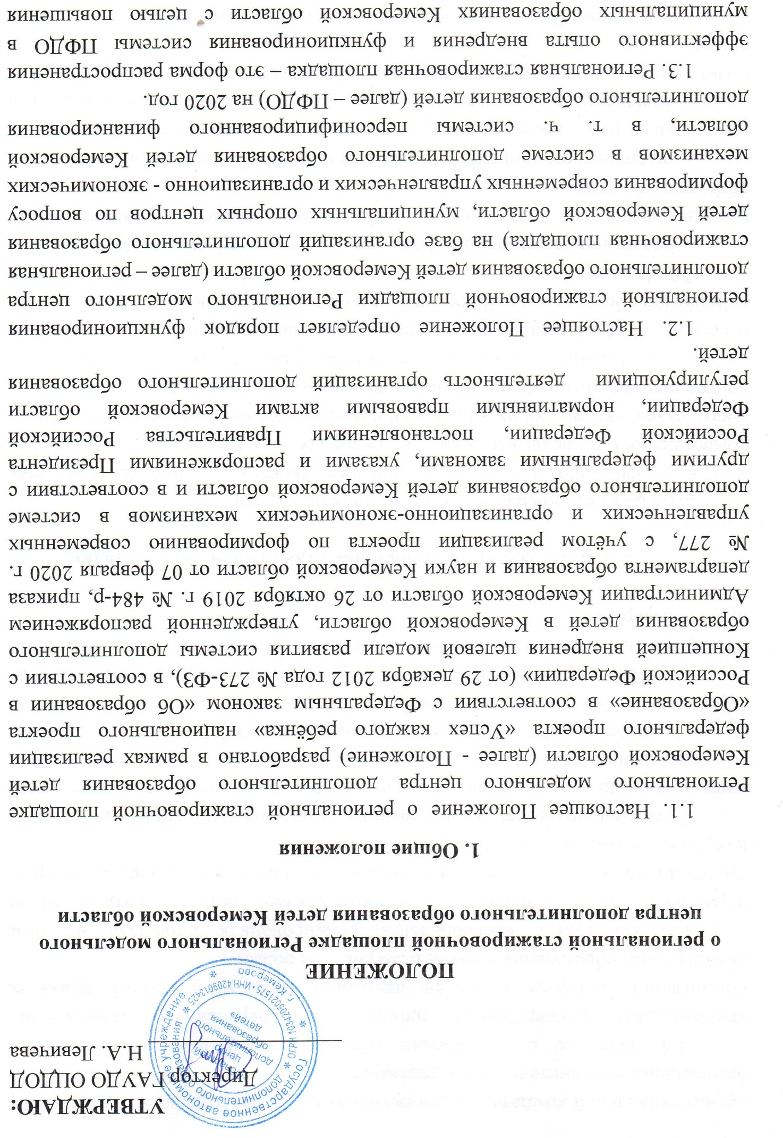

профессиональной компетентности руководящих и педагогических работников организаций дополнительного образования.
1.4. Решение о присвоении образовательной организации статуса «региональная стажировочная площадка» и перечень образовательных организаций, которым присвоен данный статус, утверждается приказом департамента образования и науки Кемеровской области.
1.5. На статус «региональная стажировочная площадка на базе образовательных учреждений или муниципальных опорных центров» могут претендовать образовательные организации (муниципальные опорные центры), имеющие положительный опыт реализации:
- мероприятий по формированию современных управленческих и организационно - экономических механизмов в системе дополнительного образования детей Кемеровской области;
- мероприятий по внедрению системы ПФДО в муниципальных образованиях Кемеровской области.
1.6. Присвоение образовательной организации статуса «региональная стажировочная площадка» не влечет за собой изменения её организационно-правовой формы.

2. Цель и задачи региональной стажировочной площадки

2.1. Цель региональной стажировочной площадки:
- формирование и совершенствование профессиональных компетентностей педагогических и руководящих работников – стажёров посредством включения их в практику деятельности муниципального опорного центра или образовательной организации – носителя инновационного опыта;
- создание условий для проектирования собственных вариативных моделей профессиональной деятельности, адаптированных к условиям конкретной образовательной организации, на основе изученного опыта.
2.2. Задачи:
- реализация вариативных форм повышения квалификации (стажировки) педагогических и руководящих работников системы дополнительного образования детей;
- выстраивание индивидуальных траекторий обучения педагогических и руководящих работников системы дополнительного образования детей;
- включение работников системы дополнительного образования детей в практическую деятельность стажировочной площадки – носителя актуального опыта;
- ресурсное обеспечение образовательной деятельности;
- подготовка и распространение научно-методических и методических разработок по теме стажировочной площадки.
2.3. Продуктом деятельности региональной стажировочной площадки является проектирование стажерами на основе изученного инновационного опыта собственных вариативных моделей профессиональной деятельности по внедрению ПФДО, адаптированных к условиям конкретного муниципального округа, района, либо образовательного учреждения дополнительного образования детей Кемеровской области.
2.4.Стажировка предусматривает:
– самостоятельную теоретическую подготовку стажёров;
– приобретение профессиональных и организаторских навыков;
– изучение организации и технологии того или иного процесса;
– имитационное моделирование деятельности;
– непосредственное участие стажёров в каком-либо организационном, методическом или воспитательно-обучающем процессе;
– работу стажёров с нормативной и другой документацией;
– участие стажёров в совещаниях, деловых встречах и др.

3. Функции региональной стажировочной площадки

3.1. Функциями региональной стажировочной площадки являются:
- разработка нормативной документации, регулирующей деятельность стажировочной площадки (программы и планы работы площадки, приказы о сроках проведения стажировок, утверждение списочного состава участников стажировки);
- разработка методического обеспечения программ стажировки педагогических и руководящих работников по заявленной теме;
- организация стажировки педагогических и руководящих работников на основе очных и дистанционных форм проведения мероприятий: семинары, конференции, видеоконференции, вебинары и т.д.
- информирование педагогического сообщества о деятельности стажировочной площадки.

4. Процедура присвоения и снятия статуса региональной стажировочной площадки

4.1. Статус региональной стажировочной площадки образовательным организациям присваивается по решению экспертного совета регионального модельного центра и утверждается приказом департамента образования и науки Кемеровской области (Приложение № 1).
4.2. Деятельность региональной стажировочной площадки прекращается по окончанию срока реализации программы или в случаях возникновения обстоятельств, препятствующих образовательной организации продолжать деятельность стажировочной площадки.

5. Организация деятельности региональной стажировочной площадки

5.1. Региональная стажировочная площадка может организовывать деятельность на базе одного или нескольких образовательных учреждений или муниципального опорного центра, объединенных единой темой, в форме сетевого взаимодействия.
5.2. Основным документом, регламентирующим деятельность региональной стажировочной площадки на базе образовательных учреждений или муниципальных опорных центров, является программа, утвержденная руководителем образовательного учреждения или муниципального опорного центра, согласованная с руководителем муниципального органа управления образованием.
5.3. Управление деятельностью региональной стажировочной площадки, на базе образовательных учреждений или муниципальных опорных центров, осуществляет работник образовательной организации (далее – руководитель стажировочной площадки), назначенный руководителем образовательного учреждения или муниципального опорного центра. В случае сетевого взаимодействия образовательных организаций руководитель стажировочной площадки назначается коллегиально.
5.4. Руководитель региональной стажировочной площадки на базе образовательных учреждений или муниципальных опорных центров в своей деятельности руководствуется настоящим Положением, программой деятельности стажировочной площадки и выполняет следующие функции:
- определяет порядок комплектования и состав участников, реализующих Программу стажировочной площадки;
- назначает тьюторов из числа наиболее опытных и компетентных сотрудников;
- организует и контролирует деятельность по накоплению образовательных ресурсов и их диссеминации;
- осуществляет информационную поддержку предъявления результатов деятельности стажировочной площадки;
- организует и контролирует деятельность по функционированию площадки;
- предоставляет отчетную документацию по вопросам деятельности стажировочной площадки в региональный модельный центр или по запросу департамента образования науки Кемеровской области в установленные сроки.
5.5. Педагогические работники, реализующие программу региональной стажировочной площадки:
- принимают участие в формировании перечня мероприятий‚ осуществляемых в рамках программы стажировочной площадки;
- осуществляют тьюторское сопровождение стажеров;
- повышают квалификацию по направлениям деятельности площадки.
5.6. На базе региональной стажировочной площадки могут создаваться временные рабочие группы по основным направлениям деятельности стажировочной площадки.
5.7. Деятельность региональной стажировочной площадки планируется в соответствии с утвержденным планом-графиком (сетевым графиком) выполнения работ.
5.7. Региональная стажировочная площадка на базе образовательных учреждений или муниципальных опорных центров предоставляет отчет о результатах по определенной форме (Приложение 3) руководителю регионального модельного центра один раз в год (не позднее 1 июня).
5.8. Функционирование региональной стажировочной площадки на базе образовательных учреждений или муниципальных опорных центров осуществляется в пределах их собственных средств.

Приложение 1
Заявка
на присвоение статуса «региональная стажировочная площадка на базе образовательных учреждений или муниципальных опорных центров»

1. Полное наименование образовательной организации (муниципального опорного центра) в соответствии с Уставом.
2. Место нахождения образовательной организации.
3. Контактные данные (телефон, факс, электронные данные).
4. ФИО руководителя образовательной организации (муниципального опорного центра).
5. ФИО руководителя стажировочной площадки.
6. Направление стажировочной деятельности.
7. Программа региональной стажировочной площадки (Приложение 2).

Приложение 2

Требование к программе региональной стажировочной площадки
на базе образовательных учреждений или муниципальных опорных центров

Структура программы региональной стажировочной площадки:
- Титульный лист (образовательная организация (организации при сетевом взаимодействии), наименование программы, руководитель программы, целевая аудитория стажеров, сроки реализации).
- Пояснительная записка.
- Цель, задачи.
- Направление стажировочной деятельности (внедрение, функционирование, инновационная деятельность).
- Перечень основных программных мероприятий и прогнозируемые результаты.
- Содержание деятельности стажировочной площадки.
- Ресурсное обеспечение деятельности стажировочной площадки.
- Организация управления программой и контроль за ее реализацией.

Приложение 3

Форма отчёта муниципального опорного центра о мероприятиях региональной стажировочной площадки на базе образовательных учреждений или муниципальных опорных центров

1. Задачи реализации программы стажировочной площадки на базе образовательных учреждений или муниципальных опорных центров.
2. Мероприятия (перечень, формы, количество участников).
3. Продукты программы:
- перечень проектов стажеров с указанием ссылки на размещение на сайте ОО или РМЦ;
- презентация образовательных продуктов (методические рекомендации, публикации и т.д.);
- индивидуальный образовательный продукт, адаптированный к условиям своей образовательной организации;
- другое.
4. Вносимые корректировки и их обоснования.

